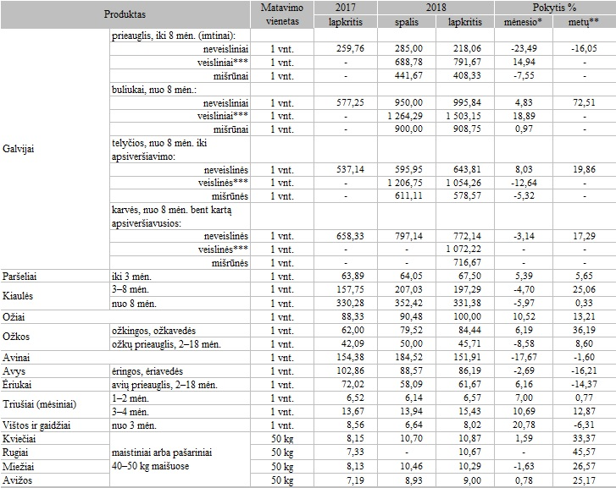

* lyginant 2018 m. lapkričio mėn. su spalio mėn.  
** lyginant 2018 m. lapkričio mėn. su 2017 m. lapkričio mėn.  
*** angusų, aubrakų, galovėjų, hailendų, holšteinų, limuzinų, šarolė, simentalų ir kt. veislių.

Pastabos:  
Kainos turgavietėse registruojamos iki einamojo mėnesio 14 d.  
Turgavietėje registruojama pirminė, pardavėjo prašoma kaina (be nuolaidų).

Šaltinis: ŽŪIKVC (LŽŪMPRIS)  
Parengė G. Žižiūnaitė, tel. (8 37) 39 70 78

[2018-11-20](https://www.vic.lt/zumpris/2018/11/20/ukiniu-gyvunu-ir-javu-vidutines-kainos-lietuvos-turgavietese-2017-2018-m-lapkricio-men-pradzioje-eur-mat-vnt/)

[Mažmeninės rinkos vidaus sektorius](https://www.vic.lt/zumpris/category/mazmenines-rinkos-sektorius/mazmenines-rinkos-vidaus-sektorius/)